
Philajeune
www.philajeune.fr
philajeune1997@yahoo.fr

association loi 1901 - siret 502 910 383 00012
N° FFAP : 1120/XIII
4, rue de l'Armagnac 32000 AUCH
05-62-63-69-58

Auch pour le 4 août 2013 à EAUZE

Pour sa 14ème participation à BD en Gascogne (22ème édition),
Enveloppe, CP souvenir et Timbre à Date pour le 4 août 2013 (bureau temporaire)
Collector en cours de réalisation par Joël Azara en « Hommage à Josette Baujot)
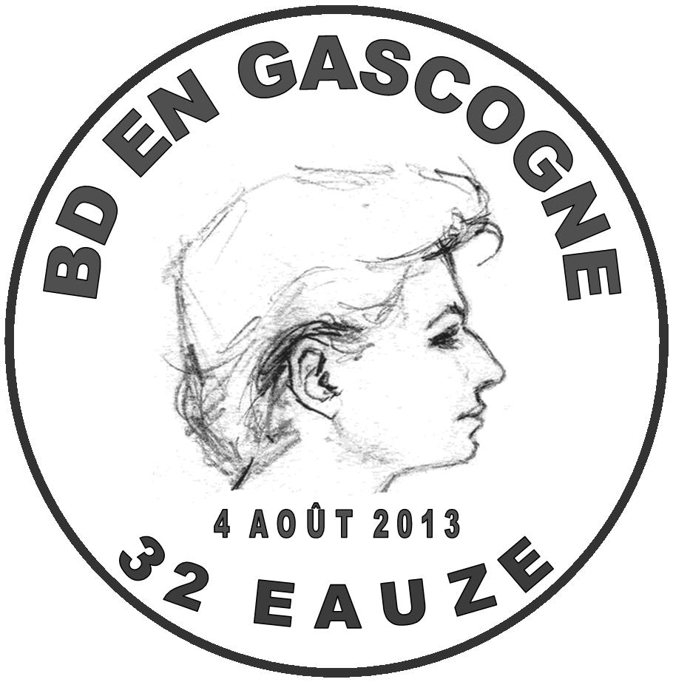 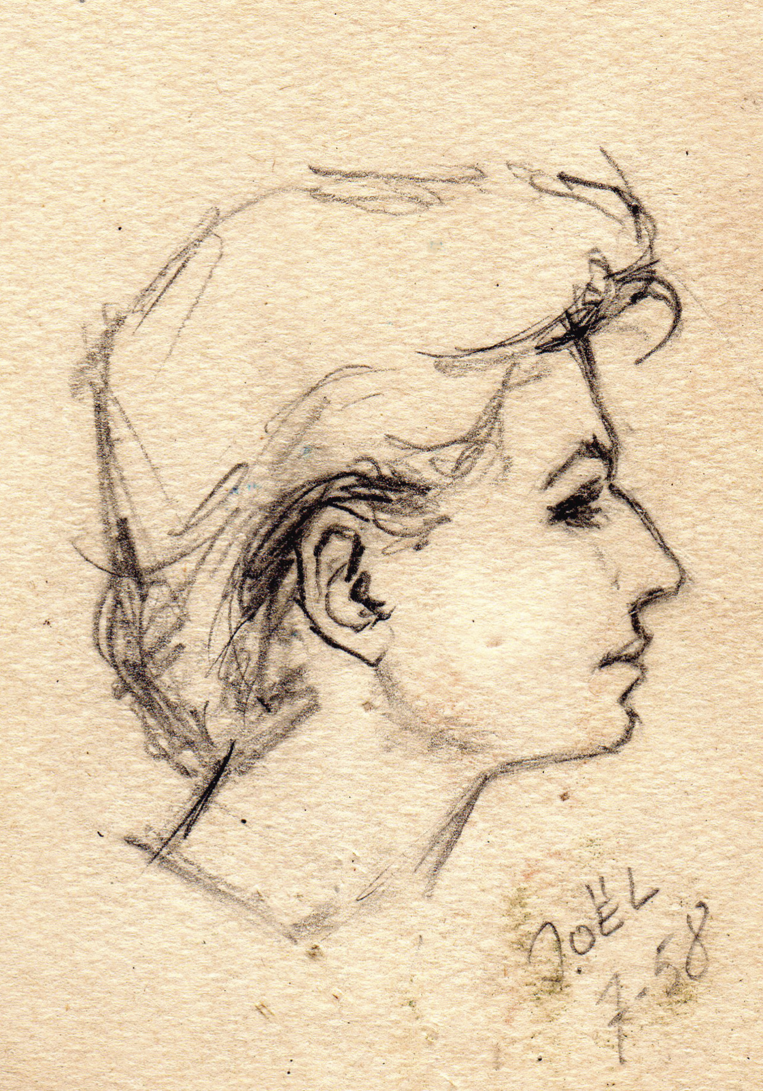 CP et enveloppe reprennent le visuel du portrait réalisé par Jo-El Azara de Josette Baujot en 1958 (et TAD).
COMMANDE PRODUITS 2013 : coût nbre montant
unité voulu total
* C.P. de la fête du timbre 2000 TINTIN (texte adaptée) 3 ………-…………..
Affranchie ID timbre et TAD sur recto

* Enveloppe avec ID timbre et TAD (visuel ci-dessus) 3 ………-……………
* Carte Postale 2013 (Hommage à Josette Baujot) 1,50 ………-……………
neuve (sans affranchissement ni oblitération)
* Carte Postale 2013 (Hommage à Josette Baujot) 3 ………-……………
affranchie ID timbre et TAD du 4/08
* Carte Postale 2013 (Hommage à Josette Baujot) 6 ………-……………
Même que ci-dessus signée AZARA
* Collector de 4 ID timbres collector livré que plié 12 ………-……………
« Hommage à Josette Baujot »
* ID timbre seul neuf provenant d’une planche de 30 3 ………-……………
Possible de demander un coin de 4 10 ………-……………
* Prévoir 1,05 euro de port 1,05 ………-……1,05….
---------------------
TOTAL ______________
Pour les commandes reçues avant le 1 août, l’envoi
aura lieu le jour de la BD avec TAD du 4 août
Cordialement
www.philajeune.fr

